
Medienkommentar

Impfpropaganda durch Taschenspielertricks
Statistiken werden dreist gefälscht: Man will so die angebliche Ausrottung der Masern durch Impfungen in Skandinavien und Lateinamerika belegen.
Doch die Frage bleibt, wie Krankheitsstatistiken so manipuliert werden konnten, dass die Kinderlähmung „Polio“ direkt nach Impfprogrammen ausgelöscht war?
Welcher Taschenspielertrick wird genutzt, um mit einer völlig überhöhten Zahl von Grippe-Todesfällen für die Grippe-Impfung zu werben?
Massenmedien, Gesundheitsbehörden und andere offizielle Stellen behaupten schon seit Jahrzehnten, dass Deutschland durch angebliche Impfmüdigkeit das globale Ziel der Ausrottung der Masern gefährde.

Wenn man das Vertrauen der Menschen in Impfungen stärken möchte, warum werden dann nicht wahre, eindeutige, nicht manipulierte Zahlen und Statistiken vorgelegt?

Immer wieder wird uns der Glaubenssatz indoktriniert: „Impfungen gehören zu den wichtigsten und wirksamsten präventiven Maßnahmen, die in der Medizin zur Verfügung stehen. […] Bei Erreichen hoher Impfquoten ist es möglich, einzelne Krankheitserreger regional zu eliminieren und schließlich weltweit auszurotten.“ [1]
Doch ist das so? Oder ist dieser Glaube an Impfungen nur ein Mythos?
Das Paul-Ehrlich-Institut warnt auf seiner Internetseite: „[Über Impfstoffe] kursieren eine Vielzahl an Mythen, Halbwahrheiten und gezielten Desinformationen […].“ [2]

Kla.TV deckt mit dieser Sendung einige haarsträubende Mythen und gezielte Desinformationen zu Impfungen auf. Allerdings werden diese Mythen und Desinformationen meist von den gleichen Stellen verbreitet, die vorgeben, Desinformationen und Mythen zu bekämpfen.

Mythos 1: Erfolgreiche Masern-Ausrottung durch Impfprogramme?

In der Sendung „99 % Rückgang der Maserntodesfälle VOR Start der Impfungen – Sterbestatistik entlarvt Propaganda-Trick der Pharmaindustrie“ [https://www.kla.tv/39635] zeigte Kla.TV bereits auf, dass nicht Impfungen, sondern der verbesserte Lebensstandard und die damit einhergehende bessere Ernährungssituation, verbesserte Hygiene usw. zum Rückgang von Krankheiten wie Masern geführt hat. Dadurch sank die Sterberate vieler früher gefürchteter Krankheiten schon vor Einführung der Impfungen auf quasi Null. Das müssen selbst hartnäckigste Impfbefürworter zugeben. [36] Sie betonen aber, dass zur Beurteilung der Wirksamkeit von Impfungen nicht die Todesfälle, sondern die Erkrankungsfälle vor und nach Einführung von Impfungen betrachtet werden müssen. [3] Die flächendeckende Durchimpfung habe in vielen Ländern zu einem drastischen Rückgang der Masernerkrankungsfälle oder sogar zur vollständigen Ausrottung der Masern geführt. [36]

Doch ist das wirklich so? Oberflächlich betrachtet scheinen die dazu vorgelegten Zahlen und Statistiken wirklich für einen Erfolg der Impfungen zu sprechen.
Beim RKI ist beispielsweise zu lesen: „Nach Angaben der WHO sank die geschätzte Zahl der übermittelten Masernfälle weltweit – zwischen 2000 und 2024 dank der Masern-Impfung um 71 %, von rund 38 Millionen auf rund 11 Millionen Fälle.“ [4]
Auf Wikipedia wird behauptet: „Durch Impfungen konnte die Zahl der (Masern-)Erkrankungen in der Vergangenheit stark reduziert werden, von 1980 bis 2013 um über 95 %.“ [5]
Der süd- und nordamerikanische Kontinent gilt praktisch als masernfrei – Grund dafür seien angeblich konsequente Impfprogramme. [36]
Auch Finnland wird immer wieder positiv hervorgehoben. So schreibt die Süddeutsche Zeitung: „Wenn es ums Thema Impfen geht, schauen Experten bewundernd nach Finnland. Dem skandinavischen Land gelang es als erstem Staat der Welt, […] die Masern […] zu eliminieren. 1996 war Finnland masernfrei […].“ [6]

Doch nicht umsonst gibt es das Sprichwort: „Vertraue keiner Statistik, die du nicht selbst gefälscht hast.“ Möglicherweise sind die Masernfälle nicht durch flächendeckende Impfprogramme, sondern aus ganz anderen Gründen drastisch zurückgegangen. Kla.TV hat deshalb die Zahlen und Statistiken für Sie einmal etwas genauer unter die Lupe genommen.

EINFLUSSFAKTOREN AUF DIE STATISTIKEN

1. Meldeverhalten der Ärzte

Wenn ein Arzt einen Patienten vor sich hat, der gegen Masern geimpft ist, wird er möglicherweise viel sorgfältiger und vorsichtiger überprüfen, ob der Patient tatsächlich an den Masern erkrankt ist – etwa, indem er zusätzlich einen Labortest macht. [7] Bei einem ungeimpften Patienten wird der Arzt die Diagnose Masern demgegenüber viel leichter stellen und wahrscheinlich auf einen Labortest verzichten. Je mehr seiner Patienten also geimpft sind, desto seltener wird der Arzt also die Diagnose „Masern“ stellen – und erst auf die Laborbestätigung warten. Auf diese Weise gibt es dann auch weniger Masernfälle in der Statistik, wenn Viele geimpft sind. Diese Tatsache kann allerdings nur zu einem Teil die angebliche „Ausrottung“ der Masern in Ländern Lateinamerikas oder in Finnland erklären.

2. Manipulation der Statistiken durch unterschiedliche Registrierung der Masernfälle

Da die Masern leicht mit anderen Hautausschlags-Erkrankungen wie Röteln oder Scharlach verwechselt werden können, wird oft im Labor überprüft, ob es sich tatsächlich um die Masern handelt. [8] Die Mehrheit der untersuchten Masern-Verdachtsfälle kann im Labor meist nicht bestätigt werden. Häufig werden noch nicht einmal 10 %, teilweise sogar weniger als 3 % der Masernfälle im Labor bestätigt. [9] Daten aus England zeigen z.B., dass manchmal sogar nur 0,3 % der Fälle im Labor bestätigt werden konnten. [10]

Diese große Diskrepanz zwischen Verdachtsfällen und laborbestätigten Fällen birgt ein großes Manipulations-Potential. Je nachdem, ob alle Masern(verdachts-)fälle in der Statistik erscheinen, oder ob nur die teils um den Faktor 10 oder 100 niedrigere Zahl der laborbestätigten Masernfälle registriert wird, ändert sich die Zahl der Masernfälle gewaltig. Manche Länder erfassen nur noch laborbestätigte Masernfälle, in anderen Ländern gehen alle Verdachtsfälle in die Statistik ein. Dies muss man beim Vergleich verschiedener Länder berücksichtigen. [11]
Die Statistiken der Masern-Erkrankungsfälle lassen sich dadurch fälschen, dass ab einem bestimmten Zeitpunkt nur noch die im Labor bestätigten Masernfälle registriert werden, dies aber nicht extra erwähnt wird. Dann sinken die Masernfälle plötzlich von einem Jahr auf das andere auf ein Zehntel, Hundertstel oder sogar Tausendstel. Dies kann dann als Erfolg der Impfung verkauft werden.

So etwas lässt sich tatsächlich beobachten. In vielen Ländern gab es irgendwann im Zeitraum zwischen 1980 und 2010 ganz plötzlich und abrupt einen drastischen Rückgang der Masern-Erkrankungsfälle, oft von einem Jahr auf das andere.
So wurden in der Türkei im Jahr 2005 noch 6.200 Masernfälle verzeichnet, im Jahr 2006 waren es plötzlich nur noch 34 Fälle, ein weiteres Jahr später nur noch 3 Fälle. [12]

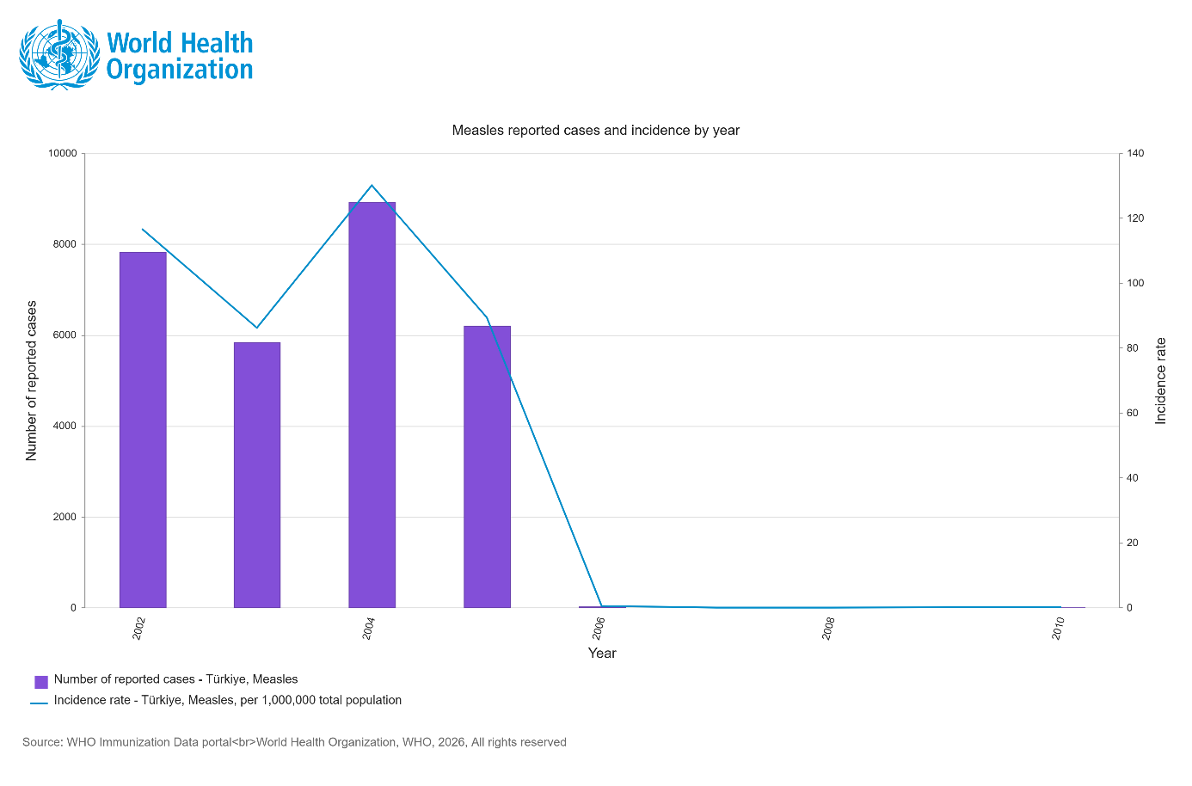

Wie aus dem offiziellen Dokument „OECD Health Statistics 2022“ hervorgeht, [Zitat aus Quelle Nr. 13, Seite 6: „In 2005, the Communicable Diseases Notification System was changed, case description was made and only laboratory-confirmed cases were reported.“] wurde im Jahr 2005 in der Türkei beschlossen, dass ab sofort nur noch die laborbestätigten Masernfälle registriert werden. [13]

In Finnland, das immer lobend erwähnt wird, weil die Masern dort dank Impfungen zurückgedrängt worden seien, gab es einen Sprung von 1.032 Fällen im Jahr 1989 auf nur noch 3 Fälle im Jahr 1990 [14].
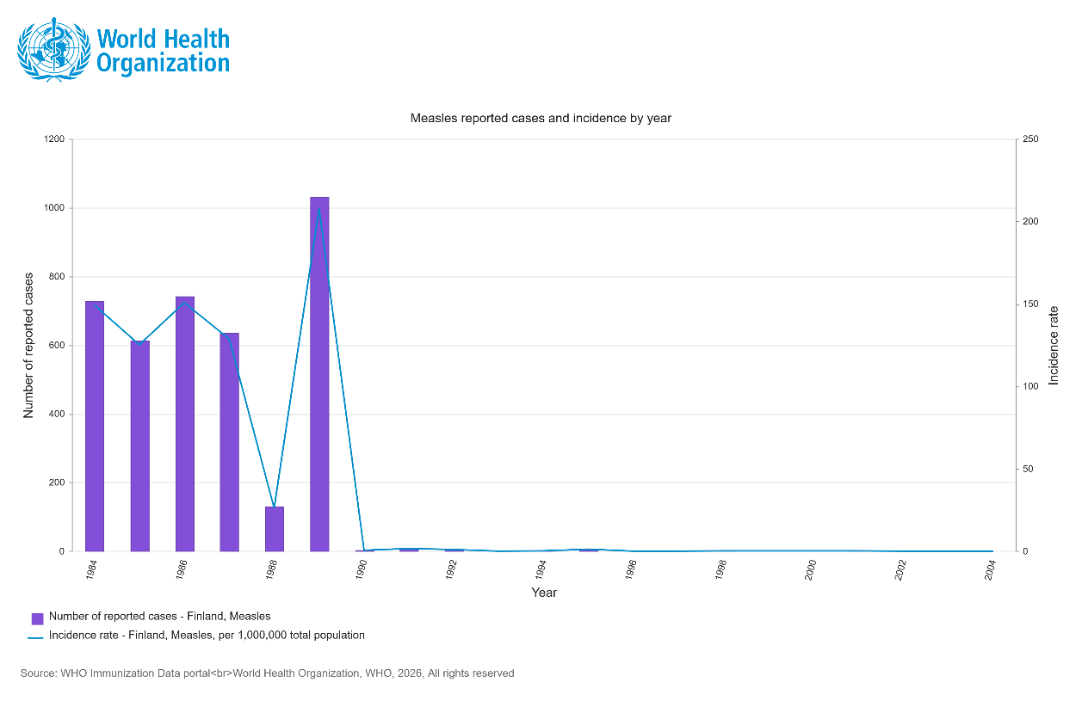

Im Jahr 1987 wurde dort beschlossen, nur noch die laborbestätigten Fälle in der Statistik aufzuführen, dies wurde anscheinend ab 1990 konsequent umgesetzt. Denn seitdem sind statt vorher drei- bis vierstelligen Zahlen nur noch einstellige Zahlen verzeichnet. [15] Vierstellige Zahlen an Verdachtsfällen gab es in den 90er Jahren weiterhin, aber nur noch diejenigen davon, die im Labor bestätigt wurden, fanden Eingang in die Statistik [16].

In Großbritannien gingen im Jahr 1997 noch 4.844 Masernfälle in die Statistik ein, im Jahr 1998 plötzlich nur noch 74 Fälle. [17]
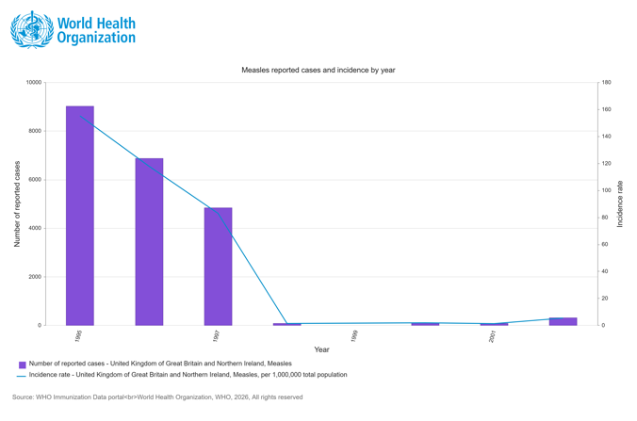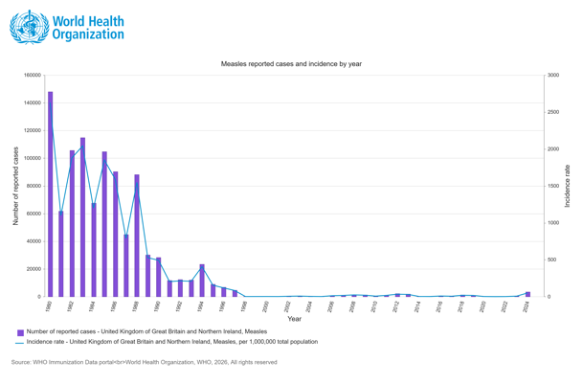

In Madagaskar sank die Zahl der Masernfälle von 35.558 im Jahr 2004 auf nur noch 2 Fälle im Jahr 2006. [18]
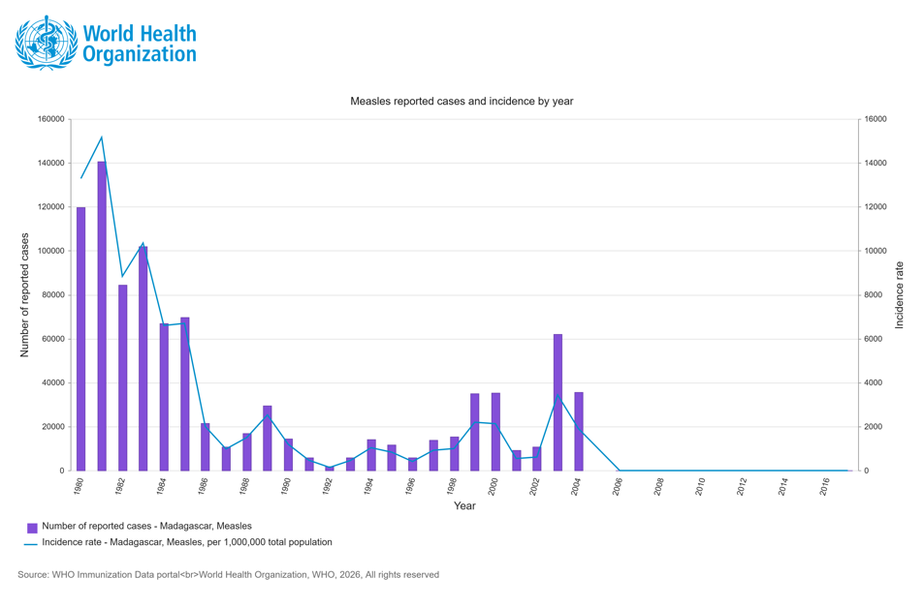

In Chile wurden im Jahr 1991 noch 2.098 Fälle verzeichnet, im darauffolgenden Jahr lediglich 1 Fall. [19]
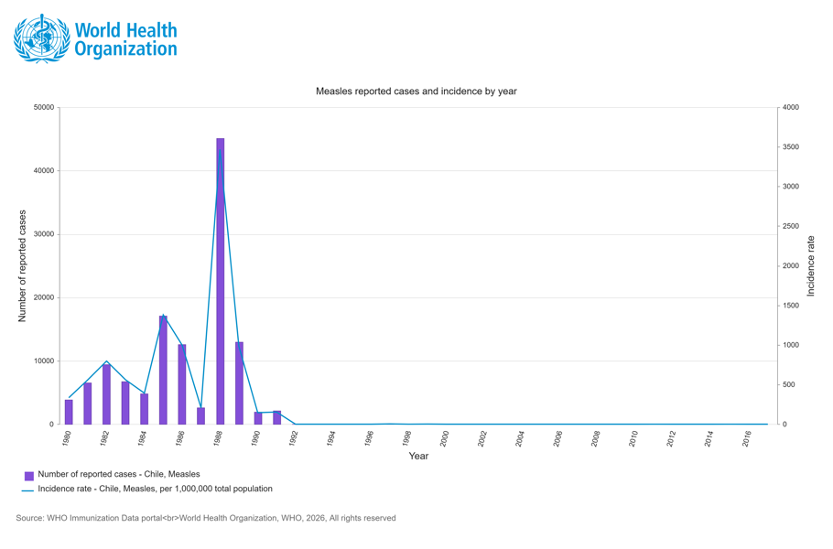

In Belgien wurden 1997 noch 3.869 Masernfälle verzeichnet, im Folgejahr kein einziger Fall mehr. [20]
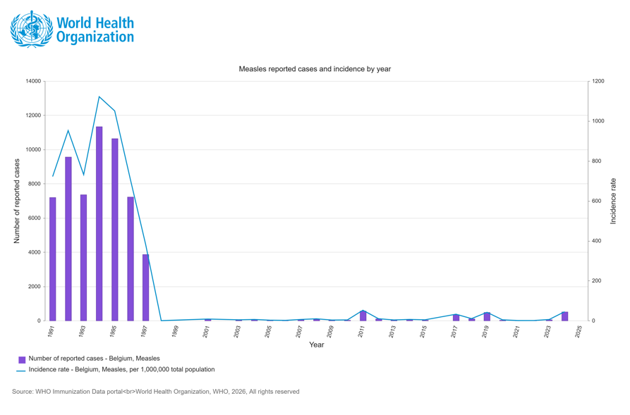

Das gleiche ist z.B. in Ländern wie Kuba [21], Honduras [22], Ecuador [23], der Dominikanischen Republik [24], Kanada [25], Schweden [26], Norwegen [27] und den USA [28] zu beobachten.

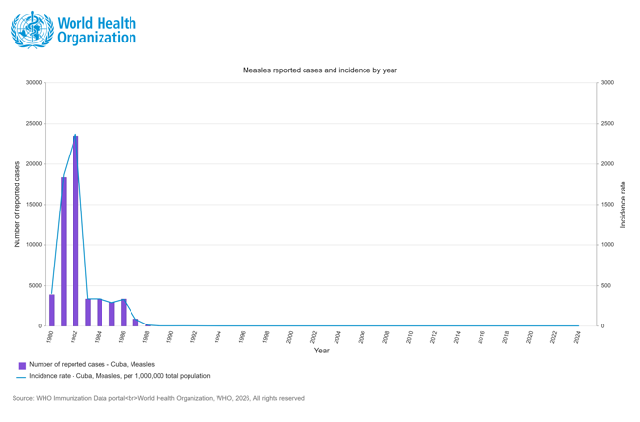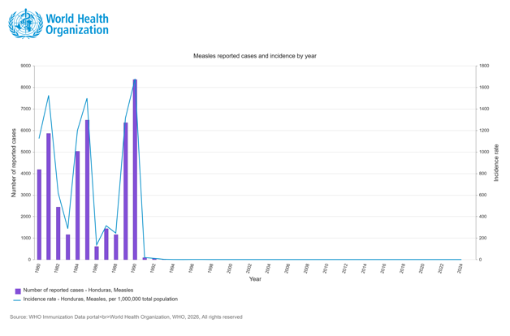
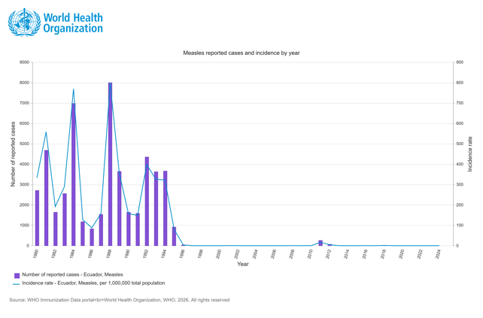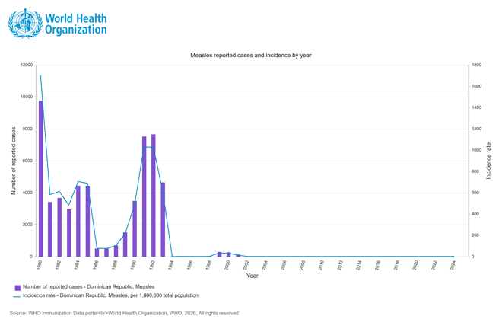

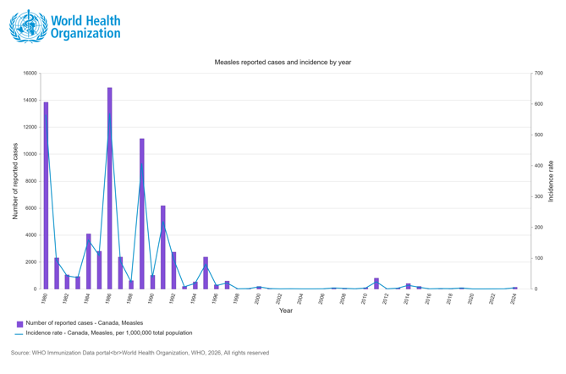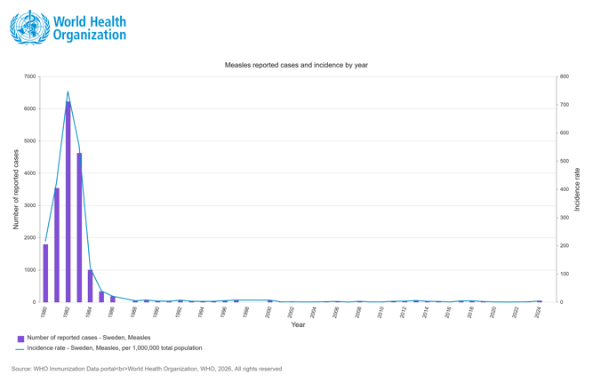

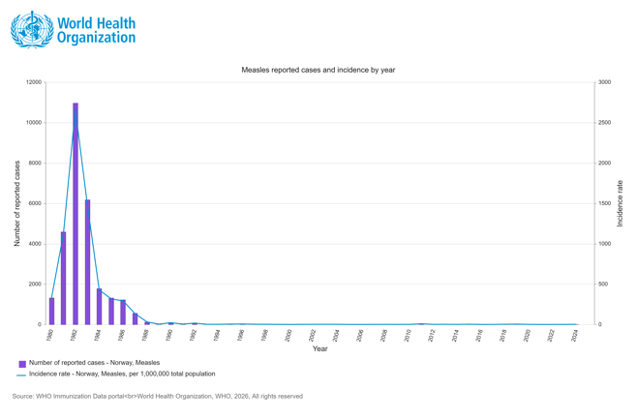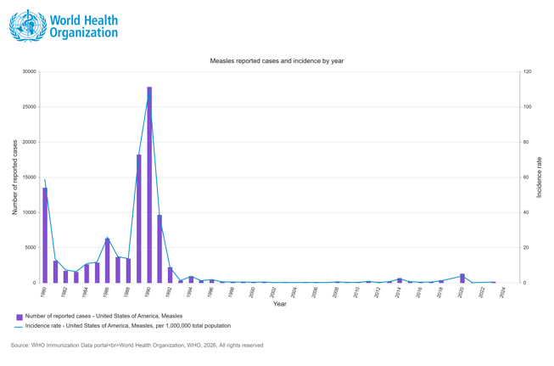

Zwischenfazit:

Solche plötzlichen Statistik-Einbrüche sind durch die beste Impfkampagne nicht zu erklären. Selbst Massenimpfungen könnten bestenfalls einen langsameren, kontinuierlichen Rückgang bewirken.
Diese Datensprünge sind aber gut dadurch zu erklären, dass in den betreffenden Ländern ab einem bestimmten Zeitpunkt jeweils nur noch die im Labor bestätigten Fälle in die Statistik eingehen. Die WHO verschweigt dies. Stattdessen nennt sie diese Länder gern als Beispiel und Beweis für den angeblichen Erfolg von Masern-Impfungen. [29] Mit Impfungen hat dieser Rückgang der Erkrankungen aber überhaupt nichts zu tun.

Man schreckt also vor offensichtlichen Fälschungen nicht zurück, um den Mythos aufrecht zu erhalten, Impfungen hätten die Masern-Erkrankungen zurückgedrängt.

Dies belegt auch folgende Grafik. Sie stammt aus der Power-Point-Präsentation „Achieving and Sustaining Measles and Rubella Elimination“ der Pan American Health Organization (PAHO), einer Art Unterorganisation der WHO für die lateinamerikanischen Länder, aus dem Jahr 2011. [30] Es handelt sich um einen Bericht über das Masern-Eliminations-Programm für die lateinamerikanischen Länder. Die Grafik soll die grandiosen Impf-Erfolge bei der Elimination der Masern belegen. Auch der fettgedruckte Hinweis unterhalb der Grafik, dass durch dieses Masern-Eliminations-Programm angeblich 3,2 Millionen Masernfälle und 16.000 Masern-Tote verhindert und 208 Millionen US-Dollar Behandlungskosten gespart wurden, darf nicht fehlen.
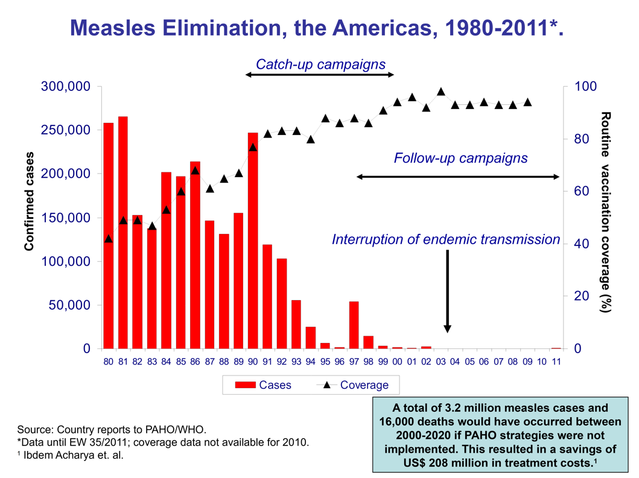
In der Vorgängerversion des Berichts aus dem Jahr 2010 war die gleiche Grafik abgebildet, man sah ebenfalls auf der Y-Achse die Bezeichnung „Confirmed cases“, also „bestätigte Fälle“. Doch es gab zusätzlich zwei kleine hochgestellte Sternchen, mit der Anmerkung links unten: „Prior to 1995, reported cases“ – also „vor 1995 gemeldete Fälle“. [31]
Im Klartext: Vor 1995 sind in der Grafik die gemeldeten Masern(verdachts)fälle zu sehen, ab 1995 lediglich die „bestätigten“ Fälle. Das sind dann natürlich plötzlich viel weniger Fälle.
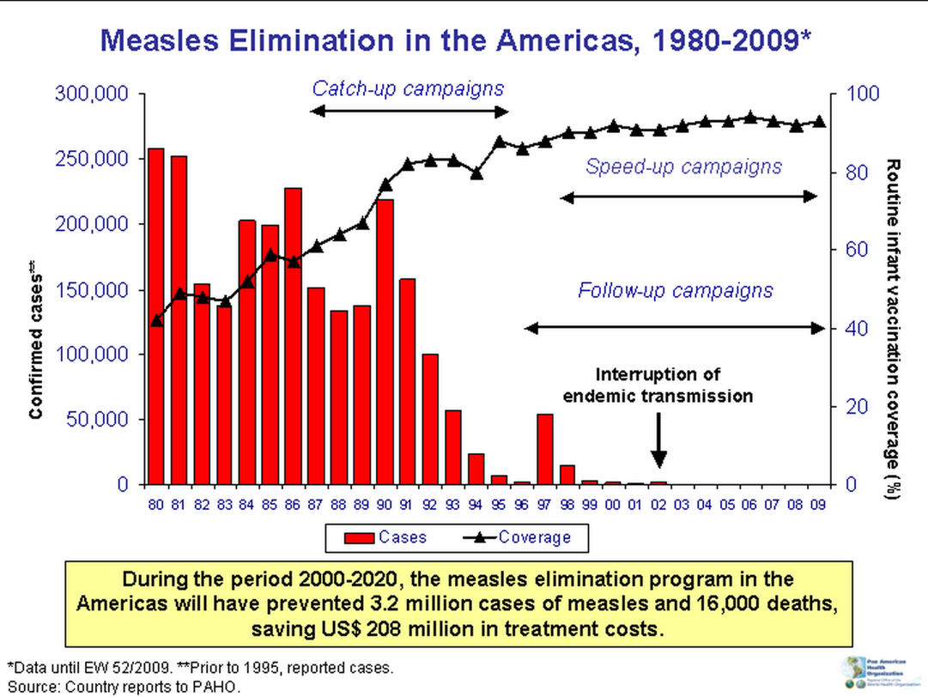
Die Fußnote, die auf die geänderte Registrierung ab 1995 hinwies, wurde also in der neueren Version einfach weggelassen. Wolfram Klingele, der dies aufdeckte, nennt diese komplett gefälschte Grafik zu Recht eine „dreiste Irreführung“, die leider kein Einzelfall bei diesem Thema sei. [32]

FAZIT zum Mythos der angeblichen Ausrottung der Masern durch Impfungen

Die immer wieder genannten angeblichen Impferfolge bei Masern sind also selbst Mythen und Desinformationen, da sie auf der Manipulation von Statistiken, Irreführung und dreisten Fälschungen beruhen.
Dennoch werden WHO, Gesundheitsbehörden und Massenmedien nicht müde zu behaupten, Deutschland gefährde durch angebliche Impfmüdigkeit das globale Ziel der Ausrottung der Masern, da in der Bundesrepublik im Vergleich zu Industrieländern wie Finnland oder lateinamerikanischen Ländern deutlich mehr Masernfälle auftreten. [33] Verschwiegen wird aber, dass im Gegensatz zu Finnland oder Lateinamerika in Deutschland auch Fälle ohne Laborbestätigung in die Statistik eingehen. [34]

Mythos 2: Die Schluckimpfung hat die Kinderlähmung ausgerottet

Nicht nur beim Thema Laborbestätigung lässt sich tricksen. Auch durch die Änderung von Krankheits-Definitionen kann eine Krankheit von einem Jahr auf das andere nahezu komplett verschwinden. Die Kinderlähmung, auch „Polio“ genannt, ist ein exzellentes Praxisbeispiel für einen solchen Statistik-Betrug:
Beim BMG und RKI ist zu lesen: „Seit über 25 Jahren hat sich in Deutschland kein Mensch mehr mit Polio angesteckt. Die Schlüsselrolle beim Zurückdrängen der Kinderlähmung spielte eine Schutzimpfung, die Anfang der 60er Jahre eingeführt wurde. […] 1962 startete der flächendeckende Einsatz des Lebendimpfstoffes gegen Poliomyelitis, der als Schluckimpfung verabreicht wurde – mit Hilfe eines Zuckerstücks. „Schluckimpfung ist süß, Kinderlähmung ist grausam“, lautete das Motto. Seitdem befand sich Polio hierzulande auf dem Rückmarsch.“ [35]
„Während in der Bundesrepublik 1961 noch fast 4.700 Kinder an Kinderlähmung erkrankten, waren es 1965 bereits weniger als 50 Kinder. Seit 1990 sind in Deutschland keine Erkrankungen durch Wildpolioviren mehr aufgetreten.“ [36]

Schaut man genauer hin, ergibt sich folgendes Bild: Vor Einführung der Polio-Impfungen wurden bereits Fälle, bei denen nur an einem einzigen Tag Lähmungserscheinungen auftraten, als Polio registriert. Nach Einführung der Impfung wurden die Diagnose-Kriterien so verändert, dass ab sofort nur noch solche Fälle als Polio gezählt wurden, die über einen Zeitraum von 60 Tagen Lähmungserscheinungen hatten. Gleichzeitig wurden die leichteren Fälle, die vorher als Polio verzeichnet wurden und bisher den Großteil der Polio-Fälle ausmachten, nun unter diversen anderen Erkrankungen erfasst wie zum Beispiel als „akute schlaffe Lähmung (AFP)“.
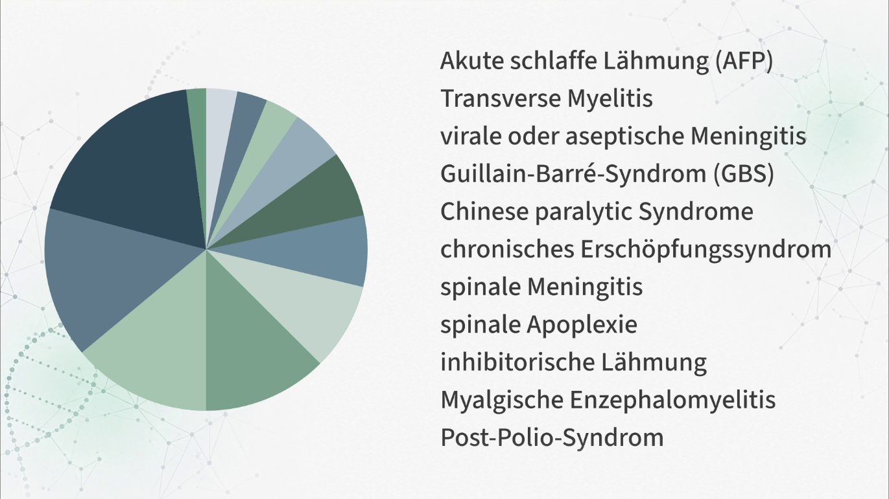
Die Polio wurde also nicht ausgerottet, man hat nur verschiedene Namen für Polio erfunden, damit man fast keine „echten“ Polio-Fälle mehr in der Statistik hat. Allein durch diese geänderten Krankheits-Definitionen nahmen die Polio-Fälle quasi über Nacht auf dem Papier stark ab – mit Impfungen hatte dies natürlich rein gar nichts zu tun. [37]
Durch die Schluckimpfung wurden aber nachweislich selbst immer wieder Fälle von Kinderlähmung bis hin zu Todesfällen ausgelöst [38]. Zudem wurden weltweit Millionen Menschen Polio-Impfstoffe verabreicht, die mit dem krebsauslösenden Affenvirus SV40 verseucht waren. [39]

Polio ist kein Einzelfall. Es gibt auch andere Krankheiten, die plötzlich anders genannt wurden und dadurch aus der Statistik verschwanden. Ein ziemlich aktuelles Beispiel ist die Grippe. In den Jahren 2020-2022 wurden fast keine Grippefälle mehr registriert. Damals wurde jeder mit Erkältungssymptomen auf das Coronavirus getestet. Schlug der Test positiv an, suchte man nicht mehr weiter nach Grippeviren, sondern registrierte den Fall als „Corona-positiv“. Ob „mit“ oder „an“ Corona erkrankt oder verstorben, wurde nicht näher unterschieden. Nahezu alle Grippefälle wurden also einfach als Covid-Fälle verzeichnet und sind dadurch aus der Statistik für Grippe verschwunden. [40]

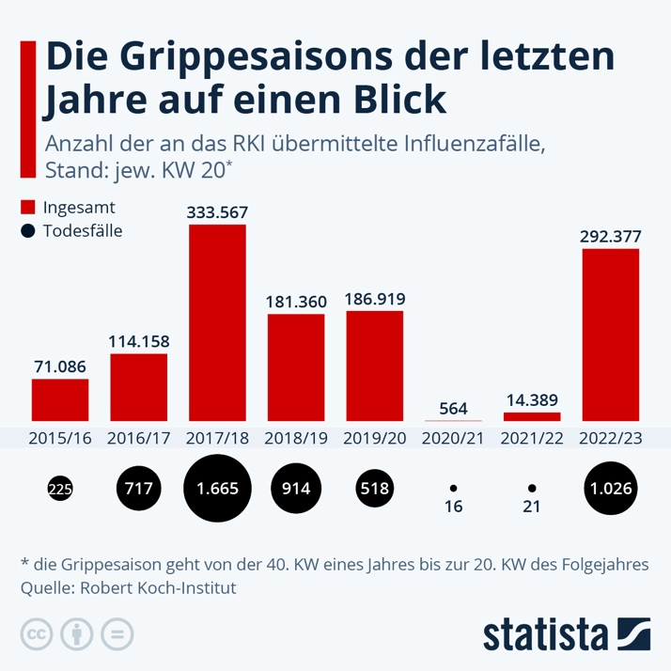

Mythos 3: Jährlich sterben tausende Menschen an Grippe

Als die Corona-Hysterie wieder abflachte, kehrte sowohl die Grippe – als auch die Werbung für Grippeimpfungen – wieder zurück. Bevor die Grippe während der „Corona-Jahre“ in der Statistik nahezu verschwunden war, wurden in den Massenmedien immer wieder fünfstellige Zahlen an Grippe-Todesfällen pro Jahr genannt. So schrieb der „Stern“ beispielsweise schon vor zehn Jahren: [41]
„Jährlich sterben etwa 5.000 bis 10.000 Menschen daran. Im Winter 2014/2015 zählte das Robert-Koch-Institut sogar 21.300 Grippetote in Deutschland. […] Dass so viele Menschen an der Grippe sterben, müsste nicht sein. Denn gegen Influenzaviren gibt es eine Impfung.“
[https://www.stern.de/gesundheit/grippe/erkrankungen/grippe-kommt-2016-frueher-und-grassiert-wohl-heftiger-als-sonst-3215644.html]

Das Robert-Koch-Institut (RKI) nennt vergleichbar hohe Zahlen. [42] Mit diesen Zahlen wird gern Angst geschürt, um als Lösung die Grippe-Impfung zu vermarkten.
Beim Statistischen Bundesamt sind demgegenüber für das Jahr 2014 nur 79 und 2015 nur 700 Grippe-Sterbefälle angegeben, also keine 5-stelligen Zahlen, sondern nur 2- bis 3-stellige Zahlen. [43] Addiert man diese beiden Zahlen, kommt man für den Winter 2014/15 auf 779 Grippe-Sterbefälle, aber nicht auf 21.300. Zwischen 1998 und 2016 wurden beim Statistischen Bundesamt jeweils nur wenige hundert Grippe-Sterbefälle pro Jahr registriert, teilweise sogar nur 70 bis 80 Sterbefälle pro Jahr. [43]

Wie ist der Unterschied von angeblich 10.000 bis 20.000 Grippe-Sterbefällen pro Jahr zu den tatsächlich verzeichneten Grippe-Sterbefällen zu erklären? Wieso sind diese Zahlen, die das RKI angibt und die in den Massenmedien genannt werden, so viel höher als die Zahlen des Statistischen Bundesamtes?

Wolfram Klingele, Fachbuchautor zum Thema „Infektionskrankheiten und Impfen“, vermutet, dass dies an der Definition der Krankheit „Grippe“ und deren Einteilung in Kategorien liegt – und an der Vermischung der Kategorien „Grippe“ und „Pneumonie“. [44] [Pneumonie = Lungenentzündung]

Bis 1997 existierte bei der Gesundheitsberichterstattung des Bundes neben der Kategorie „Sterbefälle durch Grippe“ die Kategorie „Sterbefälle Grippe mit Pneumonie“. [45]
Wolfram Klingele fand heraus (Zitat): „Ab 1998 wurde aber ein kleines Wörtchen still und heimlich verändert, und schon kann man schöne Schlagzeilen produzieren, wie viele Tausende Tote es jedes Jahr durch die Grippe angeblich gäbe, und die Menschen dazu auffordern, sich möglichst gegen Influenzaviren impfen zu lassen, denn: Seit 1998 heißt es nämlich meist nicht mehr ‚Grippe mit Pneumonie‘, sondern ‚Grippe und Pneumonie‘!
Durch das Ersetzen des Wortes ‚mit‘ durch die Verknüpfung ‚und‘ ändern sich die Zahlen in dieser Kategorie gewaltig […]“ [46]
[Wolfram Klingele: „Impfen. Die Fakten.“, Band 5: Grippe, Tuberkulose und Tropen- und Reisekrankheiten, 1. Aufl. 2018, Verlag Netzwerk Impfentscheid, ISBN 978-3-905353-49-5, Seite 39]

„Die hohe Zahl der Pneumonie-Sterbefälle wird also nun den Grippe-Todesfällen indirekt durch das Wort „und“ zugeordnet! Aus 60 Sterbefällen durch „Grippe mit Pneumonie“ […] im Jahr 1997 wurden 17.501 Sterbefälle durch „Grippe und Pneumonie“ […] im Jahr 1998! Man könnte dies umgangssprachlich als ,Taschenspielertrick‘ bezeichnen. Genauso könnte man dementsprechend beispielsweise kategorisieren: „Grippe und Verkehrstote“…“ [47]
[Wolfram Klingele: „Impfen. Die Fakten.“, Band 5: Grippe, Tuberkulose und Tropen- und Reisekrankheiten, 1. Aufl. 2018, Verlag Netzwerk Impfentscheid, ISBN 978-3-905353-49-5, Seite 40]

Dieser „Taschenspielertrick“ wurde nicht nur in Deutschland, sondern ab 2001 auch in den USA angewandt. [48] Im Artikel: „Sind US-Grippe-Sterbefallzahlen mehr PR als Wissenschaft?“ [https://pmc.ncbi.nlm.nih.gov/articles/PMC1309667/] des British Medical Journal zeigt Peter Doshi, wie in den USA durch Zusammenfassung der Todesfälle von Grippe und Pneumonie viel zu hohe Grippe-Sterbefallzahlen erzeugt werden. [49]

Um viel höhere Zahlen von Influenza-Fällen zu bekommen, wurden sowohl in Deutschland als auch in den USA die Kategorien Grippe und Pneumonie (Lungenentzündung) in der Sterbestatistik vermischt. Mit dieser verfälschten Zahl von angeblich 15- bis 20.000 Grippe-Todesfällen pro Jahr werden die Menschen irregeführt und in Angst gehalten, um die Impfbereitschaft für die saisonale Grippe-Impfung zu erhöhen. Da die Grippe-Impfung jährlich wiederholt werden muss, ist das eine lukrative Geschäftsmöglichkeit.

FAZIT

Verehrte Zuschauer! Oft sind es nur klitzekleine Manipulationen: Das Wort „und“ statt „mit“, ein fehlendes Sternchen, das auf eine geänderte Registrierung hinweisen müsste, oder die unbemerkte Änderung von Diagnose-Kriterien durch Gesundheitsbehörden. Diese kleinen Details haben aber eine große Bedeutung: Durch sie werden Impfungen weiterhin fälschlicherweise als wichtigste und wirksamste präventive Maßnahme vermarktet und beworben. Während z.B. Grippe-Todesfälle künstlich hochgerechnet werden, wird demgegenüber die Zahl der Impfschäden kleingeredet. [50] [https://vetopedia.org/de/impfschaden]

Wenn Impfungen wirklich so gut wirken, wie immer wieder behauptet wird, bräuchte man keine Zahlen zu verdrehen, sondern der positive Einfluss würde sich dann ganz ohne Manipulation in den Zahlen zeigen. Man müsste auch keine Angst vor Krankheiten machen, wie dies z.B. bei der Grippe durch künstlich hochgerechnete Zahlen geschieht. Denn wenn mit offenen Karten gespielt würde und die Wirkung der Impfung wirklich so gut wäre, würden sich die meisten Menschen freiwillig impfen lassen – nicht aus Angst, sondern aus Überzeugung.

Wenn man das Vertrauen der Menschen in Impfungen stärken möchte, warum werden dann nicht wahre, eindeutige, nicht manipulierte Zahlen und Statistiken vorgelegt?
Oder gibt es gar keine Wirksamkeitsbelege für Impfungen, die ohne Betrug, Manipulation oder Taschenspielertricks auskommen?

Dass sich solch ein Betrugssystem über Jahrhunderte halten konnte, ist nur möglich gewesen, weil es durch mächtige Propaganda und Netzwerke im Hintergrund am Leben gehalten wurde.
Mehr dazu erfahren Sie in der Recherche zu Robert Koch [51] und Louis Pasteur [52] auf Vetopedia.org [https://vetopedia.org/de/freimaurer/list/91 und https://vetopedia.org/de/freimaurer/list/90] und in der Kla.TV-Sendung zur WHO. [53] [https://www.kla.tv/40847]

von jsa.
Quellen:
GRUNDLAGENRECHERCHEN VON WOLFRAM KLINGELE, AUF DENEN DIESE SENDUNG AUFBAUT:
Wolfram Klingele: Impfen. Die Fakten., Band 3: Masern und andere Kinderkrankheiten, 1. Aufl. 2016, Verlag Netzwerk Impfentscheid, ISBN 978-3-905353-47-1
Wolfram Klingele: Impfen. Die Fakten., Band 4: Krankheiten der 6-fach-Impfung und neuere Impfungen, 1. Aufl. 2017, Verlag Netzwerk Impfentscheid, ISBN 978-3-905353-48-8
Wolfram Klingele: Impfen. Die Fakten., Band 5: Grippe, Tuberkulose und Tropen- und Reisekrankheiten, 1. Aufl. 2018, Verlag Netzwerk Impfentscheid, ISBN 978-3-905353-49-5
QUELLE FÜR DIE MASERN-STATISTIKEN:
WHO – Measles reported cases and incidence:
https://immunizationdata.who.int/global/wiise-detail-page/measles-reported-cases-and-incidence?YEAR=
WEITERE QUELLEN:
[1] Robert-Koch-Institut: Impfen
https://www.rki.de/DE/Themen/Infektionskrankheiten/Impfen/impfen-node.html
[2] Paul-Ehrlich-Institut: #ImpfstoffFakten gegen Mythen
https://www.pei.de/DE/newsroom/impfstofffakten-mythen/impfstofffakten-inhalt.html
RKI ebenfalls: „… zum Thema Impfen kursieren eine Vielzahl von Falschinformationen“
https://www.rki.de/impfmythen
vgl. auch Bundesministerium für Gesundheit: Masern-Erkrankungen in Deutschland
https://www.bundesgesundheitsministerium.de/service/begriffe-von-a-z/m/masern
(„Rund um das Thema Masern gibt es viele Falschinformationen und unzählige Mythen.“)
[3] Erkrankungsfälle seien maßgeblich für die Beurteilung der Wirksamkeit von Impfungen:
Schreiben des Bundesministeriums für Gesundheit vom 16. März 2020 an den Autor dieser Sendung (liegt Kla.TV vor).
[4] Robert-Koch-Institut – Masernerkrankung (Stand: 14.1.2026): Wie hat sich die Fallzahl international nach Einführung der Impfungen gegen Masern entwickelt?
https://www.rki.de/SharedDocs/FAQs/DE/Impfen/MMR/Masernerkrankung/FAQ-Liste_Masernerkrankung.html#entry_16954852
[5] Wikipedia – Masern:
https://de.wikipedia.org/wiki/Masern
[6] Finnland als erster Staat der Welt masernfrei:
Masern-Impfung – Mythen, Misswirtschaft, Misstrauen
https://www.sueddeutsche.de/gesundheit/masern-impfung-mythen-misswirtschaft-misstrauen-1.2365909
[7] Labortest vor allem bei Geimpften:
Wolfram Klingele, Impfen. Die Fakten., Band 3: Masern und andere Kinderkrankheiten, 1. Aufl. 2016, Verlag Netzwerk Impfentscheid, ISBN 978-3-905353-47-1, S. 146, 152.
Epidemiologisches Bulletin Nr. 32/2002, S. 3:
https://www.rki.de/DE/Aktuelles/Publikationen/Epidemiologisches-Bulletin/2002/32_02.pdf?__blob=publicationFile&v=3 („bei Erkrankungen Geimpfter sollte grundsätzlich eine Laboruntersuchung veranlasst werden“).
[8] Verwechslung der Masern mit anderen Hautausschlags-Erkrankungen
Wolfram Klingele, Impfen. Die Fakten., Band 3: Masern und andere Kinderkrankheiten, 1. Aufl. 2016, Verlag Netzwerk Impfentscheid, ISBN 978-3-905353-47-1, S. 149, 161.
Evolution of Surveillance of Measles, Mumps and Rubella in England and Wales: Providing the Platform for Evidence-based Vaccination Policy. A. J. Vyse , N. J. Gay , J. M. White , M. E. Ramsay , D. W. G. Brown , B. J. Cohen , L. M. Hesketh , P. Morgan-Capner , E. Miller. Epidemiologic Reviews, Volume 24, Issue 2, December 2002, Pages 125–136, https://doi.org/10.1093/epirev/mxf002
https://academic.oup.com/epirev/article-abstract/24/2/125/534958?redirectedFrom=fulltext; S. 2
(„For example, cases of parvovirus B19, human herpes virus 6 (roseola infantum), human herpes virus 7, and group A streptococcus all involve symptoms of rash and fever and may be misdiagnosed as measles or rubella“).
[9] Niedrige Laborbestätigungsrate bei Masern
Wolfram Klingele, Impfen. Die Fakten., Band 3: Masern und andere Kinderkrankheiten, 1. Aufl. 2016, Verlag Netzwerk Impfentscheid, ISBN 978-3-905353-47-1, S. 144 ff., insbesondere S. 148, 154, 161, 176.
Epidemiologisches Bulletin Nr. 42/2002, S. 3: https://www.rki.de/DE/Aktuelles/Publikationen/Epidemiologisches-Bulletin/2002/42_02.pdf?__blob=publicationFile&v=3
(„In den Ländern Europas, die eine weitgehende Eliminierung der Masern erreicht haben, werden nur noch laborbestätigte Masernerkrankungen in die Statistik aufgenommen. Bei mehr als 90 % der primär klinischen Verdachtsfälle wird der Masernverdacht im Labor ausgeschlossen.“)
Epidemiologisches Bulletin Nr. 27/2006, S. 3: https://www.rki.de/DE/Aktuelles/Publikationen/Epidemiologisches-Bulletin/2006/27_06.pdf?__blob=publicationFile&v=3(„In Zeiten niedriger Maserninzidenz
wurde die Maserndiagnose nur bei weniger als 10 % der untersuchten Verdachtsfälle durch Laborbefund bestätigt, bei einmal Geimpften lag die Bestätigungsrate bei 20 %
und bei zweimal Geimpften betrug sie sogar weniger als 5 %. Entsprechend hoch ist die Rate falsch-positiver klinischer Masernbefunde.“)
Epidemiologisches Bulletin Nr. 12/2002, S. 4: https://www.rki.de/DE/Aktuelles/Publikationen/Epidemiologisches-Bulletin/2002/12_02.pdf?__blob=publicationFile&v=3 („Bei 3 % der gemeldeten Fälle war eine labordiagnostische Bestätigung angegeben […]. […] Wie bei dem Coburger Ausbruch wurde bei 3 % der gemeldeten Fälle eine labordiagnostische Bestätigung angegeben. […] In den drei hier genannten Kreisen wurden 14 % der gemeldeten Masernfälle labordiagnostisch bestätigt…“).
Measles notifications and confirmed cases by oral fluid testing: 2013 to 2024 by quarter:
https://www.gov.uk/government/publications/measles-historic-confirmed-cases-notifications-and-deaths/measles-historic-confirmed-cases-notifications-and-deaths#measles-notifications-and-confirmed-cases-by-oral-fluid-testing-2013-to-2024-by-quarter
Evolution of Surveillance of Measles, Mumps, and Rubella in England and Wales: Providing the Platform for Evidence-based Vaccination Policy. A. J. Vyse , N. J. Gay , J. M. White , M. E. Ramsay , D. W. G. Brown , B. J. Cohen , L. M. Hesketh , P. Morgan-Capner , E. Miller. Epidemiologic Reviews, Volume 24, Issue 2, December 2002, Pages 125–136, https://doi.org/10.1093/epirev/mxf002
https://academic.oup.com/epirev/article-abstract/24/2/125/534958?redirectedFrom=fulltext; S. 4 („In the period January 1995–December 2001, 64 percent (16,667/26,049) of provisionally notified cases of measles were screened for IgM, with antibody being detected in 2.5 percent (424/16,667). Therefore, notifications during this period grossly overestimated the true incidence of measles, since only a small proportion of cases were confirmed by laboratory tests of oral fluid…“).
E. Gerike, A. Tischer & S. Santibanez: Einschätzung der Masernsituation in Deutschland – Ergebnisse der laborgestützten Überwachung von 1990 bis 1998. Bundesgesundheitsblatt – Gesundheitsforschung – Gesundheitsschutz, Nr. 43, S. 11–21 (2000). https://doi.org/10.1007/s001030050004
https://link.springer.com/article/10.1007/s001030050004
https://link.springer.com/content/pdf/10.1007/s001030050004.pdf (Seite 6, Abb. 4: DDR = 10 %; Finnland = ca. 3 %; England und Wales = 2,6 %).
[10] Laborbestätigungsrate im Extremfall nur 0,3 % (oder sogar noch geringer):
Wolfram Klingele, Impfen. Die Fakten., Band 3: Masern und andere Kinderkrankheiten, 1. Aufl. 2016, Verlag Netzwerk Impfentscheid, ISBN 978-3-905353-47-1, S. 161 ff.
Measles notifications (confirmed cases) England and Wales 1995 - 2013 by quarter
(4. Quartal 1996 nur 0,3 %):
https://webarchive.nationalarchives.gov.uk/ukgwa/20140505192931/http://www.hpa.org.uk/web/HPAweb&HPAwebStandard/HPAweb_C/1195733811358
2020/2021 teilweise sogar nur 0 % Laborbestätigungs-Rate: https://www.gov.uk/government/publications/measles-historic-confirmed-cases-notifications-and-deaths/measles-historic-confirmed-cases-notifications-and-deaths#measles-notifications-and-confirmed-cases-by-oral-fluid-testing-2013-to-2024-by-quarter
[11] Manipulations-Potential beim Vergleich verschiedener Länder:
Measles trends by country – Euvac.net
https://euvac.net/graphics/euvac/country_trend_measles.html („Comments: Comparisons between countries should be made with caution because of dissimilar surveillance sensitivities, completeness of reporting and different reporting procedures – some countries reported only laboratory-confirmed cases whereas others reported clinical cases without laboratory confirmation.“); nicht mehr abrufbar, aber im Webarchiv unter https://web.archive.org/web/20100504213427/https://euvac.net/graphics/euvac/country_trend_measles.html gesichert.
[12[ Datensprung in der Türkei von 2005 auf 2006/2007:
WHO – Measles reported cases and incidence
https://immunizationdata.who.int/global/wiise-detail-page/measles-reported-cases-and-incidence?CODE=TUR&YEAR=
[13] Türkei: Ab 2005 werden nur noch laborbestätigte Fälle registriert:
OECD Health Statistics 2022. Definitions, Sources and Methods, Incidence of pertussis, Incidence of measles, Incidence of hepatitis B. © OECD, July 2022
https://stats.oecd.org/fileview2.aspx?IDFile=e79d814a-6dbc-4209-940b-c2d79f1a5150
(inzwischen nicht mehr abrufbar, aber über Wayback-Machine: https://web.archive.org/web/20221007023925/https://stats.oecd.org/fileview2.aspx?IDFile=e79d814a-6dbc-4209-940b-c2d79f1a5150)
[14] Datensprung in Finnland von 1989 auf 1990:
WHO – Measles reported cases and incidence
https://immunizationdata.who.int/global/wiise-detail-page/measles-reported-cases-and-incidence?CODE=FIN&YEAR=
[15] Finnland: 1987 beschlossen, nur noch die laborbestätigten Fälle in der Statistik aufzuführen: https://www.eurosurveillance.org/content/10.2807/esw.07.03.02150-en
(„laboratory confirmation became a requirement for notification“).
Peltola H, Heinonen OP, Valle M, Paunio M, Virtanen M, Karanko V, Cantell K. The elimination of indigenous measles, mumps, and rubella from Finland by a 12-year, two-dose vaccination program. N Engl J Med. 1994 Nov 24;331(21):1397-402. doi: 10.1056/NEJM199411243312101. PMID: 7969278.
https://doi.org/10.1056/nejm199411243312101
https://pubmed.ncbi.nlm.nih.gov/7969278
https://www.nejm.org/doi/10.1056/NEJM199411243312101
(„In 1987 virologic confirmation was required for all suspected cases.“ / „From 1987 on, only virologically proved cases of measles, mumps, or rubella were counted.“)
Siehe auch Wolfram Klingele, Impfen. Die Fakten., Band 3: Masern und andere Kinderkrankheiten, 1. Aufl. 2016, Verlag Netzwerk Impfentscheid, ISBN 978-3-905353-47-1, S. 231.
[16] In den 90er Jahren weiterhin 4-stellige Zahl Masernverdachtsfälle in Finnnland:
https://www.eurosurv.org/esen-a-comparison-of-vaccination-programmes-part-three-measles-mumps-and-rubella/ („In Finland, no case of measles has been confirmed since 1996, although about 2000 suspected cases are tested each year“); nicht mehr abrufbar, aber über https://web.archive.org/web/20150910213250/https://www.eurosurv.org/esen-a-comparison-of-vaccination-programmes-part-three-measles-mumps-and-rubella/
Vgl. auch Epidemiologisches Bulletin Nr. 42/2002, S. 3: https://www.rki.de/DE/Aktuelles/Publikationen/Epidemiologisches-Bulletin/2002/42_02.pdf?__blob=publicationFile&v=3
(„In den Ländern Europas, die eine weitgehende Eliminierung der Masern erreicht haben, werden nur noch laborbestätigte Masernerkrankungen in die Statistik aufgenommen. Bei mehr als 90 % der primär klinischen Verdachtsfälle wird der Masernverdacht im Labor ausgeschlossen.“)
[17] Großbritannien und Nordirland: https://immunizationdata.who.int/global/wiise-detail-page/measles-reported-cases-and-incidence?CODE=GBR&YEAR=
[18] Madagaskar: https://immunizationdata.who.int/global/wiise-detail-page/measles-reported-cases-and-incidence?CODE=MDG&YEAR=
[19] Chile: https://immunizationdata.who.int/global/wiise-detail-page/measles-reported-cases-and-incidence?CODE=CHL&YEAR=
[20] Belgien: https://immunizationdata.who.int/global/wiise-detail-page/measles-reported-cases-and-incidence?CODE=BEL&YEAR=
[21] Kuba: https://immunizationdata.who.int/global/wiise-detail-page/measles-reported-cases-and-incidence?CODE=CUB&YEAR=
[22] Honduras: https://immunizationdata.who.int/global/wiise-detail-page/measles-reported-cases-and-incidence?CODE=HND&YEAR=
[23] Ecuador: https://immunizationdata.who.int/global/wiise-detail-page/measles-reported-cases-and-incidence?CODE=ECU&YEAR=
[24] Dominikanische Republik: https://immunizationdata.who.int/global/wiise-detail-page/measles-reported-cases-and-incidence?CODE=DOM&YEAR=
[25] Kanada: https://immunizationdata.who.int/global/wiise-detail-page/measles-reported-cases-and-incidence?CODE=CAN&YEAR=
]26] Schweden: https://immunizationdata.who.int/global/wiise-detail-page/measles-reported-cases-and-incidence?CODE=SWE&YEAR=
[27] Norwegen:
https://immunizationdata.who.int/global/wiise-detail-page/measles-reported-cases-and-incidence?CODE=NOR&YEAR=
Vainio K, Steen T W, Arnesen T M, Rønning K, Ånestad G, Dudman S. Measles virus genotyping an important tool in measles outbreak investigation in Norway, 2011. Euro Surveill. 2012;17(50):pii=20340. https://doi.org/10.2807/ese.17.50.20340-en
https://www.eurosurveillance.org/content/10.2807/ese.17.50.20340-en
(„In countries with an elimination goal (e.g. Norway), a measles outbreak is defined as two or more confirmed cases that are temporally related and linked epidemiologically and by detection of the same virus variant.“)
Лабораторный надзор за корью и краснухой в Норвегии
http://www.epinorth.org/eway/default.aspx?pid=230&trg=Area_5268&MainArea_5260=5263:0:15,2946:1:0:0:::0:0&Area_5263=5268:44984::1:5264:1:::0:0&Area_5268=5273:45370::1:5266:3:::0:0- nicht mehr abrufbar, aber im Webarchiv unter https://web.archive.org/web/20130820064752/http://www.epinorth.org/eway/default.aspx?pid=230&trg=Area_5268&MainArea_5260=5263:0:15,2946:1:0:0:::0:0&Area_5263=5268:44984::1:5264:1:::0:0&Area_5268=5273:45370::1:5266:3:::0:0 gesichert.
(„В 2004 году в национальной лаборатории ВОЗ по диагностике кори и краснухи в НИОЗ был исследован материал от 46 больных с подозрением на заболевания корью и краснухой. Эти тесты включали как первичное выявление, так и верификационные исследования. Кроме диагностических исследований, национальная лаборатория по диагностике кори и краснухи также проводит серологический скрининг для оценки восприимчивости населения к кори и краснухе.“) - Die Daten der WHO zeigen also: Es wurden im Jahr 2004 nur die laborbestätigten Masernfälle in Norwegen in die Statistik aufgenommen. Das waren 7 Masernfälle, von 46 Masern- und Rötelnverdachtsfällen, siehe russisches Zitat.
[28] USA: https://immunizationdata.who.int/global/wiise-detail-page/measles-reported-cases-and-incidence?CODE=USA&YEAR=
Sonja S. Hutchins, Robert Amler, Edward F. Maes, Mark Grabowsky, Kenneth Bromberg, Victoria Glasglow, Tamika Speed, William Bellini, Evaluation of the Measles Clinical Case Definition, The Journal of Infectious Diseases, Volume 189, Issue Supplement_1, May 2004, Pages S153–S159, https://doi.org/10.1086/379652
https://academic.oup.com/jid/article/189/Supplement_1/S153/821498?login=true&guestAccessKey=
(„Until 1996, besides laboratory-confirmed cases, a clinical case of measles, with epidemiological linkage to at least 1 other clinical case, was also accepted as confirmatory for measles during outbreaks in the United States [2, 3]. Since 1997, confirmation of measles in the United States requires not only that the case meet the clinical criteria for measles but that there is also laboratory evidence of measles virus infection or epidemiological linkage to a laboratory-confirmed case [4].“)
[29] Amerika und Skandinavien als Beispiel für den Erfolg von Masern-Impfungen genannt: Siehe z.B.: „Deutschland exportiert Masern wie ein Weltmeister“, https://www.welt.de/gesundheit/article13354121/Viruserkrankung-Deutschland-exportiert-Masern-wie-ein-Weltmeister.html
[30] Achieving and Sustaining Measles and Rubella Elimination (Pan American Health Organization):
http://www.measlesrubellainitiative.org/wp-content/uploads/2013/06/2-Achieve-Elimination.pptm
[31] Vorgängerversion des Berichts:
Achieving and sustaining measles and rubella elimination. Jon Kim Andrus, MD, Carlos Castillo-Solórzano, MPH, Partners for Measles Advocacy Annual Meeting/ Washington, D.C. , 27 July, 2010, Pan American Health Organization, Regional Office of the World Health Organization (nicht mehr im Internet abrufbar).
Die ursprüngliche Grafik mit korrekter Fußnote ist aber auch in anderen Berichten zitiert worden, die bei Redaktionsschluss (1.5.2026) noch im Internet abrufbar waren:
https://pubmed.ncbi.nlm.nih.gov/21666172/
https://academic.oup.com/jid/article-abstract/204/suppl_1/S270/2194405
https://www.semanticscholar.org/paper/The-Americas%3A-paving-the-road-toward-global-measles-CarlosCastillo-Solorzano-Matus/b4edf95ba2efba694da63e0a4bb6db8b73ac74b8
(jeweils Figure 3)
[32] Originalzitat von Wolfram Klingele:
Wolfram Klingele, Impfen. Die Fakten., Band 3: Masern und andere Kinderkrankheiten, 1. Aufl. 2016, Verlag Netzwerk Impfentscheid, ISBN 978-3-905353-47-1, S. 266:
(„Beide Dokumente sind nachweislich vorhanden, und ich habe zweifelsfrei die Täuschung bzw. Fälschung aufgedeckt, was den angeblich so starken Rückgang der Masernzahlen aufgrund von Impfungen angeht. Diese Art und Weise, Zahlen bei Infektionskrankheiten darzustellen, stellt überhaupt keinen Einzelfall dar. Aber da es sich hier um ein großes Gebiet handelt (Lateinamerika) und die Zahlen sehr hoch bzw. sehr niedrig liegen, ist dies eine von den ‚dreisteren‘ Irreführungen der Impfbefürworter.“)
[33] Behauptung, Deutschland gefährde durch Impfmüdigkeit Ausrottung der Masern:
„Deutschland exportiert Masern wie ein Weltmeister“: https://www.welt.de/gesundheit/article13354121/Viruserkrankung-Deutschland-exportiert-Masern-wie-ein-Weltmeister.html
„Spätfolgen der Impfangst – Masern weltweit auf dem Vormarsch“: https://www.spiegel.de/gesundheit/diagnose/zahl-der-masernfaelle-steigt-durch-impfabstinenz-a-900821.html
„Impfmüdigkeit – Die Masern kehren zurück“: https://www.spiegel.de/wissenschaft/mensch/impfmuedigkeit-die-masern-kehren-zurueck-a-599768.html
„Masern auf dem Vormarsch. Impfen tut Not!“ https://www.apotheken.de/news/13801-masern-auf-dem-vormarsch
Wolfram Klingele, Impfen. Die Fakten., Band 3: Masern und andere Kinderkrankheiten, 1. Aufl. 2016, Verlag Netzwerk Impfentscheid, ISBN 978-3-905353-47-1, S. 205, 238: („Länder wie die USA und Schweden sehen zudem ihre Eliminierungsprogramme durch Deutsche Masern-Importfälle gefährdet. Ursache für die im Vergleich zu anderen Industrienationen hohe Maserninzidenz sind die niedrigen Durchimpfungsraten in Deutschland.“ – Zitat aus der Schrift „Interventionsprogramm Masern, Mumps, Röteln (MMR)“ des RKI aus dem Jahr 1999).
[34] In Deutschland gehen auch Fälle ohne Laborbestätigung in die Statistik ein:
Wolfram Klingele, Impfen. Die Fakten., Band 3: Masern und andere Kinderkrankheiten, 1. Aufl. 2016, Verlag Netzwerk Impfentscheid, ISBN 978-3-905353-47-1, S. 176.
Vgl. auch Zusammenfassender Bericht der Nationalen Verifizierungskommission Masern/Röteln (NAVKO) zum Stand der Elimination in Deutschland 2021, wonach die nach WHO-Kriterin geforderte labordiagnostische Untersuchungsquote von über 80 % aller übermittelten Masernfälle nicht erreicht wurde: https://www.rki.de/DE/Themen/Infektionskrankheiten/Impfen/Eliminationsprogramme/Nationale-Verifizierungskommission-Masern-Roeteln/Berichte/Bericht_2021.html
[35] #FokusImpfen: Seit einem Vierteljahrhundert poliofrei:
https://www.bundesgesundheitsministerium.de/ministerium/meldungen/2016/maerz-2016/fokusimpfen-polio-impfung
[36] Antworten des Robert Koch-Instituts und des Paul-Ehrlich-Instituts zu den 20 häufigsten Einwänden gegen das Impfen, https://www.rki.de/DE/Content/Infekt/Impfen/Bedeutung/Schutzimpfungen_20_Einwaende.html (inzwischen nur noch über das Webarchiv unter https://web.archive.org/web/20230228132158/https://www.rki.de/DE/Content/Infekt/Impfen/Bedeutung/Schutzimpfungen_20_Einwaende.html abrufbar).
[37] Zur Änderung der Polio-Krankheitsdefinition (ausführlich und mit vielen Quellenangaben):
Wolfram Klingele, Impfen. Die Fakten., Band 4: Krankheiten der 6-fach-Impfung und neuere Impfungen, 1. Aufl. 2017, Verlag Netzwerk Impfentscheid, ISBN 978-3-905353-48-8, S. 178 ff., insbesondere S. 179 f., 189, 195, 202-214, 216, 217 f., 225, 228 f.
Hiding Polio quotes: http://whale.to/vaccine/polio1.html
Dr. Suzanne Humphries, Roman Bystrianyk: Die Impf-Illusion. Infektionskrankheiten, Impfungen und die unterdrückten Fakten, 1. Aufl. 2015, Kopp-Verlag, ISBN 978-3-86445-174-4, S. 223-228.
H. Ratner et al., „The Present Status of Polio Vaccines“, Illinois Medical Journal, Band 118, Nr. 2, 3, S. 84-93, 160-168. Zusammengestellt aus einem Protokoll einer Podiumsdiskussion und dem Ausschuss für Präventive Medizin und Öffentliche Gesundheit beim 120. jährlichen Treffen der Illinois State Medical Society, am 26. Mai 1969 in Chicago vorgelegt.
G. C. Brown, „Laboratory Data on the Detroit Poliomyelitis Epidemic 1958“, Journal of the American Medical Association, Band 172, 20. Februar 1960, S. 807-812.
Leitner, Michael: WIR IMPFEN NICHT! Mythos und Wirklichkeit der Impfkampagnen (Doku, neue Version, 99 Min): https://youtu.be/7HHOV-l5w4k?t=2283(ab Min. 38.03).
Interview mit Dr. Gerd Reuther: RISKANTER SCHUTZ – 300 Jahre Immunisierungsversuche: https://www.kla.tv/40676#t=458 (ab Min. 7.38).
[38] Poliofälle durch Schluckimpfung:
Antworten des Robert Koch-Instituts und des Paul-Ehrlich-Instituts zu den 20 häufigsten Einwänden gegen das Impfen, https://www.rki.de/DE/Content/Infekt/Impfen/Bedeutung/Schutzimpfungen_20_Einwaende.html( inzwischen nur noch über das Webarchiv unter https://web.archive.org/web/20230228132158/https://www.rki.de/DE/Content/Infekt/Impfen/Bedeutung/Schutzimpfungen_20_Einwaende.htmlabrufbar): „Leider gab es zu Zeiten der Schluckimpfung immer wieder Fälle von Kinderlähmung( Poliomyelitis), die durch die Impfung selbst verursacht wurden. […] In den Fünfzigerjahren des 20. Jahrhunderts gelangten in den USA kurz nach Beginn des Routineeinsatzes des inaktivierten Polio-Impfstoffs versehentlich nicht-inaktivierte Polioviren in den Impfstoff. Dadurch wurden mehrere hunderttausend Kinder infiziert, es kam zu rund 50 Fällen von dauerhafter Lähmung und fünf Todesfällen.“
[39] Polio-Impfstoffe mit Affenvirus SV40-Virus verseucht:
„SV40 from polio vaccines.“ SV40 Cancer Foundation: https://www.sv40foundation.org/sv40-from-pv/
„Affenviren im Impfstoff.“ 9.9.1996, Der Spiegel 37/1996: https://www.spiegel.de/spiegel/print/d-9089885.html
„Krebsrisiko – Polio-Impfstoff über Jahrzehnte verseucht.“ Donnerstag, 8.7.2004, 11.26 Uhr, https://www.spiegel.de/wissenschaft/mensch/0,1518,307721,00.html
„Alarmanlage abgestellt.“ (von Evers, Marco) 22.2.1999, Der Spiegel 8/1999: https://www.spiegel.de/print/d-9447254.html
Vilchez R, Kozinetz C, Butel J: Conventional epidemiology and the link between SV40 and human cancers, The Lancet Oncology, 4, 188-191: https://www.thelancet.com/journals/lanonc/article/PIIS1470-2045(03)01024-6/fulltext
„Polio-Impfseren verursachen Krebs?“ Von René Gräber, 18.04.2011:
https://freie-impfentscheidung.de/polio-impfseren-verursachen-krebs/
„Bill Gates‘ Polio Vaccine Program Eradicates Children, Not Polio“ („Das Polio-Impfstoff-Programm von Bill Gates rottet Kinder aus, nicht Polio“):
https://naturalblaze.com/2013/11/bill-gates-polio-vaccine-program.html
[40] Grippefälle aus der Statistik verschwunden:
Statista – Wie viele Grippefälle gab es in den letzten Jahren?
https://de.statista.com/infografik/13040/woechentliche-influenzafaelle-in-deutschland/
Corona: Panikmache durch Zahlenwirrwarr? https://www.kla.tv/18559#t=280 (ab Min. 4.35: „Grippe-Kranke jetzt Corona-Kranke? Wenn man die offiziellen Zahlen des Robert-Koch-Instituts heranzieht, sieht man, dass die Zahl der Grippekranken gegenüber den Vorjahren merkwürdigerweise stark zurückgegangen ist, die Grippekranken demnach jetzt anscheinend als Coronakranke ausgewiesen sind.“)
[41] Grippe, die unterschätzte Gefahr (Stern.de):
https://www.stern.de/gesundheit/grippe/erkrankungen/grippe-kommt-2016-frueher-und-grassiert-wohl-heftiger-als-sonst-3215644.html
[42] RKI nennt vergleichbar hohe Zahlen:
Grippesaison und Grippewelle
https://www.rki.de/SharedDocs/FAQs/DE/Influenza/FAQ_Liste_Grippesaison.html
Grippe – Influenza assoziierte Übersterblichkeit
https://de.statista.com/statistik/daten/studie/405363/umfrage/influenza-assoziierte-uebersterblichkeit-exzess-mortalitaet-in-deutschland/
[43] Anzahl der Sterbefälle infolge von Influenza in Deutschland in den Jahren 1998 bis 2023:
https://de.statista.com/statistik/daten/studie/5942/umfrage/sterbefaelle-in-folge-von-grippe-seit-1998/
[44] Wolfram Klingele vermutet, dass die Vermischung der Kategorien „Grippe“ und „Pneumonie“ für die überhöhten Zahlen verantwortlich ist:
Wolfram Klingele, Impfen. Die Fakten., Band 5: Grippe, Tuberkulose und Tropen- und Reisekrankheiten, 1. Aufl. 2018, Verlag Netzwerk Impfentscheid, ISBN 978-3-905353-49-5, S. 39.
[45] Statistisches Bundesamt (2026). Sterbefälle, Sterbeziffern (1980-1997). GBE – Gesundheitsberichterstattung des Bundes: https://www.gbe-bund.de/gbe/isgbe.archiv?p_indnr=7&p_archiv_id=8948639&p_sprache=D&p_action=A (Abgerufen: 18. April 2026)
Wolfram Klingele, Impfen. Die Fakten., Band 5: Grippe, Tuberkulose und Tropen- und Reisekrankheiten, 1. Aufl. 2018, Verlag Netzwerk Impfentscheid, ISBN 978-3-905353-49-5, S. 39.
[46] Zitat von Wolfram Klingele:
Wolfram Klingele, Impfen. Die Fakten., Band 5: Grippe, Tuberkulose und Tropen- und Reisekrankheiten, 1. Aufl. 2018, Verlag Netzwerk Impfentscheid, ISBN 978-3-905353-49-5, S. 39.
Statistisches Bundesamt (2026). Sterbefälle, Sterbeziffern (ab 1998). GBE – Gesundheitsberichterstattung des Bundes. https://www.gbe-bund.de:443/gbe/isgbe.archiv?p_indnr=6&p_archiv_id=8948641&p_sprache=D&p_action=A (Abgerufen: 18. April 2026)
( Recherchiert man genauer, findet man bei der Gesundheitsberichterstattung des Bundes auch die getrennten Zahlen für Grippe und Pneumonie. Aber in der Öffentlichkeit werden in Zusammenhang mit der Grippe-Impfung meist die kombinierten Zahlen genannt. Nicht nur Influenzaviren, sondern mehr als 30 verschiedene Erreger können eine Pneumonie auslösen. Die Fälle, in denen die Pneumonie durch Influenzaviren verursacht wurde, werden gesondert in der Kategorie „Grippe mit Pneumonie, saisonale Influenzaviren nachgewiesen“ einsortiert. Meist wird eine Pneumonie aber direkt durch Bakterien verursacht. Deshalb ist es falsch, pauschal alle Pneumonie-Todesfälle mit Influenza-Todesfällen zu vermischen. Quellen für: „mehr als 30 verschiedene Erreger können Pneumonie auslösen“:
Organisms That Can Cause Pneumonia (Bacteria). Neal Chamberlain, PhD. A. T. Still University of Health Sciences/Kirksville College of Osteopathic Medicine, Last revised 6/8/16, https://www.atsu.edu/faculty/chamberlain/Website/pnebact.htm;
Community-Acquired Pneumonia (CAP), Updated: Mar 27, 2025. Author: Sarah Y Tran, MD; Chief Editor: Michael Stuart Bronze, MD, Medscape.com, https://emedicine.medscape.com/article/234240-overview).
[47] Zitat von Wolfram Klingele:
Wolfram Klingele, Impfen. Die Fakten., Band 5: Grippe, Tuberkulose und Tropen- und Reisekrankheiten, 1. Aufl. 2018, Verlag Netzwerk Impfentscheid, ISBN 978-3-905353-49-5, S. 40.
[48] Gemeinsame Kategorie Grippe und Pneumonie auch in den USA: https://www.lung.org/assets/documents/research/pi-trend-report.pdf (S. 7); noch abrufbar über https://web.archive.org/web/20190316175145/https://www.lung.org/assets/documents/research/pi-trend-report.pdf
[49] Are US flu death figures more PR than science? Peter Doshi, graduate student, BMJ. 2005 December 10; https://www.ncbi.nlm.nih.gov/pmc/articles/PMC1309667/
[50] Zahl der Impfschäden wird kleingeredet – Vetopedia.org, die freie Enzyklopädie der Gegenstimmen, listet Impfschäden auf: https://vetopedia.org/de/impfschaden
[51] Recherche zu Robert Koch:
https://vetopedia.org/de/freimaurer/list/90
[52] Recherche zu Louis Pasteur:
https://vetopedia.org/de/freimaurer/list/91
[53] WHO-Sendung zum Weltgesundheitstag am 07.04.2026:
https://www.kla.tv/40847
Creative Commons Lizenzen:
https://www.creativecommons.org/licenses/
Das könnte Sie auch interessieren:
Grundlage dieser Recherche:
Buchreihe von Wolfram Klingele: „Impfen. Die Fakten“ (Band 3-5)
Erschienen im Verlag Netzwerk Impfentscheid
https://impfentscheid.ch/produkt/impfen-die-fakten-alle-5-baende-im-set/
Mehr zu den Impfvätern und deren Hintergrundnetzwerk:
Recherchen zu Robert Koch und Louis Pasteur auf Vetopedia.org
https://vetopedia.org/de/freimaurer/list/91 und https://vetopedia.org/de/freimaurer/list/90
Vertiefende Sendungen zum Thema:
99 % Rückgang der Maserntodesfälle VOR Start der Impfungen – Sterbestatistik entlarvt Propaganda-Trick der Pharmaindustrie
https://www.kla.tv/39635
Weltpoliotag: Polioimpfstoffe verursachen Anstieg von Lähmungen und Todesfällen
https://www.kla.tv/7019
Grippeimpfung – mehr Schaden als Nutzen?!
https://www.kla.tv/40207
WHO - Teuflische Schlange als Engel des Lichts
https://www.kla.tv/40847

#WolframKlingele - Wolfram Klingele - www.kla.tv/WolframKlingele
#Coronavirus - www.kla.tv/Coronavirus
#Masern - www.kla.tv/Masern
#Polio - www.kla.tv/Polio
#GesundheitMedizin - Gesundheit & Medizin - www.kla.tv/GesundheitMedizin
#Impfen - www.kla.tv/Impfen
#Medienkommentar - www.kla.tv/Medienkommentare

Kla.TV – Die anderen Nachrichten ... frei – unabhängig – unzensiert ...
- was die Medien nicht verschweigen sollten ...
- wenig Gehörtes vom Volk, für das Volk ...
- tägliche News ab 19:45 Uhr auf www.kla.tv
Dranbleiben lohnt sich!
Kostenloses Abonnement mit wöchentlichen News per E-Mail erhalten Sie unter: www.kla.tv/abo
Sicherheitshinweis:
Gegenstimmen werden leider immer weiter zensiert und unterdrückt. Solange wir nicht gemäß den Interessen und Ideologien der Systempresse berichten, müssen wir jederzeit damit rechnen, dass Vorwände gesucht werden, um Kla.TV zu sperren oder zu schaden.
Vernetzen Sie sich darum heute noch internetunabhängig!
Klicken Sie hier: www.kla.tv/vernetzung
Nutzungsrecht: Standard-Kla.TV-Lizenz
Kla.TV produziert alle Sendungen ehrenamtlich und ohne Gewinnabsichten. In der Verbreitung unserer Produkte durch Sie liegt unser einziger Lohn! Mehr unter www.kla.tv/licence

